МИНИСТЕРСТВО ОБРАЗОВАНИЯ И МОЛОДЕЖНОЙ ПОЛИТИКИ
СТАВРОПОЛЬСКОГО КРАЯ
ФГБОУ ВО «СТАВРОПОЛЬСКИЙ ГОСУДАРСТВЕННЫЙ АГРАРНЫЙ УНИВЕРСИТЕТ»
ГБПОУ «СТАВРОПОЛЬСКИЙ КОЛЛЕДЖ СЕРВИСНЫХ ТЕХНОЛОГИЙ И КОММЕРЦИИ»

ПРОГРАММА

РЕГИОНАЛЬНОГО ЭТАПА

ВСЕРОССИЙСКОЙ ОЛИМПИАДЫ

ШКОЛЬНИКОВ 2017/18 УЧЕБНОГО ГОДА

ПО ТЕХНОЛОГИИ (ДЕВУШКИ)

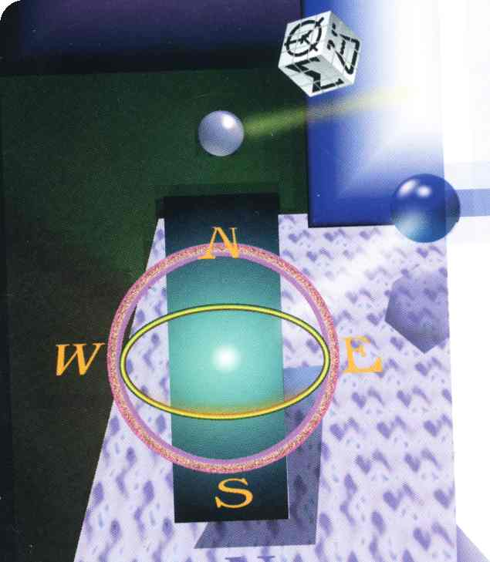

г. Ставрополь – 2018 г.

ПРОГРАММА
регионального этапа всероссийской олимпиады школьников 2017/18 учебного года по технологии (девушки)
(далее - Олимпиада)
Место проведения:
ФГБОУ ВО «Ставропольский государственный аграрный университет», г. Ставрополь, ул. Мира 347, институт экономики и финансов (ИЭиФ);
ГБПОУ «Ставропольский колледж сервисных технологий и коммерции», г. Ставрополь, ул. Ленина, 73 (СКСТиК)

13 февраля 2018 года (вторник) – заезд участников Олимпиады
ВРЕМЯ | МЕРОПРИЯТИЕ | МЕСТО  ПРОВЕДЕНИЯ
до 16:00 | Заезд участников Олимпиады.  Размещение в гостиницах. | гостиницы  г. Ставрополя

14 февраля 2018 года (среда)
ВРЕМЯ | МЕРОПРИЯТИЕ | МЕСТО ПРОВЕДЕНИЯ
7:00 – 7:50 | Регистрация участников | холл, 1 этаж, ИЭиФ
7:00 – 7:50 | Сбор участников | ауд.130, 2 этаж, ИЭиФ
8:00 – 8:35 | Открытие олимпиады. | ауд. 130, 2 этаж, ИЭиФ
8:00 – 8:35 | Инструктаж | ауд. 130, 2 этаж, ИЭиФ
9:00 – 11:00 | Выполнение конкурсных заданий:  9 класс – ауд. 159, 4 этаж  10-11 класс – ауд. 160, 4 этаж | ауд.130, 134, 135  2 этаж, ИЭиФ
9:30 – 10:00 | Совещание сопровождающих | ауд. 43, 2 этаж, центральный корпус
11:30 -12:30 | Обед
12:30-13:00 | Подготовка к практическому туру Инструктаж по технике безопасности. | учебные мастерские (СКСТиК)
13:00-16.00 | Практический тур Олимпиады  9 – 11 класс | учебные мастерские (СКСТиК)

Оргкомитет | ауд. 122 ,2 этаж, ИЭиФ
Медицинское обслуживание | ауд. 114, 1 этаж, ИЭиФ
Технический комитет | ауд. 126, 2 этаж, ИЭиФ
Комната для жюри | ауд. 140, 2 этаж, ИЭиФ

15 февраля 2018 года (четверг)
Место проведения: ФГБОУ ВО «Ставропольский государственный аграрный университет», г. Ставрополь, ул. Мира 347, институт экономики и финансов (ИЭиФ)
ВРЕМЯ | МЕРОПРИЯТИЕ | МЕСТО ПРОВЕДЕНИЯ
7:00 – 7:50 | Регистрация участников | холл, 1 этаж, ИЭиФ
7:00 – 7:50 | Сбор участников. Инструктаж | ауд.130, 2 этаж, ИЭиФ
8:00 – 9:00 | Подготовка к защите проектов | ауд.130, 2 этаж, ИЭиФ
9:00 – 15:00 | Защита проектов (9-11 класс) | ауд. 105, 106, 107, 108, 109, ИЭиФ
15:00-16:00 | Показ работ. Апелляция | ауд.130., 2 этаж, ИЭиФ

Оргкомитет | ауд. 122 ,2 этаж, ИЭиФ
Медицинское обслуживание | ауд. 114, 1 этаж, ИЭиФ
Технический комитет | ауд. 126, 2 этаж, ИЭиФ
Комната для жюри | ауд. 140, 2 этаж, ИЭиФ

Предварительные результаты регионального этапа всероссийской олимпиады школьников 2017/18 учебного года по технологии (девушки) будут размещены 14 февраля, 15 февраля 2018 г. на портале «Олимпиады школьников и студентов Ставропольского края» по адресу: http://olymp.ncfu.ru/.
Итоги Олимпиады будут размещены на официальном сайте министерства образования и молодежной политики Ставропольского края http://stavminobr.ru/ в разделе «Всероссийская олимпиада школьников» не позднее 20 февраля 2018 года.
Ответственные за проведение регионального этапа всероссийской олимпиады школьников по технологии (девушки):
- от министерства образования и молодежной политики Ставропольского края:
Любенко Наталья Ивановна, главный специалист отдела общего образования, контактный телефон: 8-928-634-62-95;
- от ФГБОУ ВО «Ставропольский государственный аграрный университет»:
Нестеренко Алексей Викторович, доцент кафедры экономического анализа и аудита, контактный телефон: 8-918-745-79-61;
Боголюбова Ирина Анатольевна, инженер центра довузовской подготовки, контактный телефон: 8-918-783-09-08.

